A04 : Utilisation de batteries de stockage de l’énergie
Objectifs : validation du fonctionnement d’un chargeur de batterie.
Dans cette activité l’étudiant est chargé, au vu des documents techniques relatifs à l’usage d’une batterie au plomb, de vérifier le fonctionnement d’un chargeur de batterie. Cette activité de test et mesure peut être rendue nécessaire lors d’une maintenance comme par exemple un changement de composant dans un des chargeurs de batteries du système (chargeur d’entretien de la partie opérative, module énergie à bus CAN). Il s’agit de vérifier le fonctionnement du chargeur et d’effectuer les réglages si nécessaires.

Prérequis :

Prérequis : présentation du système grand public et du système industriel.

Liste des éléments à disposition :
Les étudiants disposent des documents suivants :
- Notice technique ALDEN
- Notice technique du module CAN
- Notice technique de la partie opérative.
Les étudiants disposent des matériels suivants :
- Le panneau solaire monté sur le support
- L’électronique ALDEN
- L’accès aux différents chargeurs de batteries.

Préparation :

P1 : Etude technologique des batteries au plomb.
On vous propose de lire et d’étudier le document ressource nommé « La chimie des batteries au plomb ». Indiquer les principales contraintes liées au bon fonctionnement d’une batterie au plomb avec en particulier les valeurs des tensions et des courants permettant un usage correct.
L’étudiant découvre la technologie des batteries et les tensions limites de charges et de décharge d’un élément ce qui donne pour une batterie de 12V à 6 éléments des tensions entre 11,2 et 13,7V. Le courant de charge doit également être limitée
P2 : Dans la partie opérative, on dispose d’un chargeur d’entretien pour les batteries (12V, 7Ah utilisées). Après avoir étudié la structure de ce chargeur de batterie indiquer comment il permet de respecter les contraintes de charges nécessaires à la bonne utilisation d’une batterie.
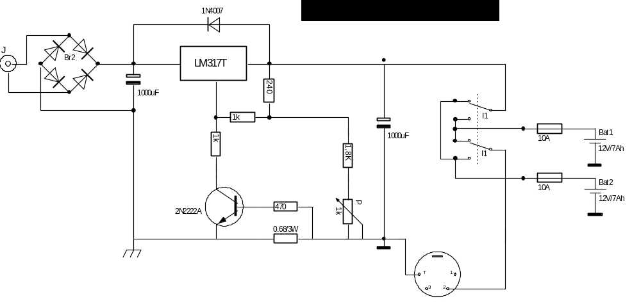
Rechercher la documentation du LM317T, expliquez son fonctionnement. Donnez le rôle de la structure composé du transistor de la résistance de 470 Ohms et celle de 0.68 Ohm.
Donnez le rôle de l’interrupteur I1. A quoi sert P ? Comment doit régler la tension de sortie de ce chargeur.
Suite à une maintenance du chargeur d’entretien de la partie opérative, on propose de réaliser les tests et éventuellement les réglages permettant une remise en conformité du chargeur avec les valeurs prévues initialement (Imax =1A) et Vbat < 13,7V. Proposer une procédure et un montage permettant ces vérifications.
Le LM317T est régulateur intégré de tension. Le rôle de la structure 2N2222A des résistances de 470 Ohms et de 0.68 Ohm est de limiter le courant de charge de la batterie à 1A max (+/- tolérance de la 0.68 Ohm).
L’interrupteur I1 permet de mettre en charge soit Bat1 ou Bat2. Le potentiomètre P permet de régler la tension de charge des batteries à 13.7Vcc.
On respecte ainsi la tension maximale de charge. Le courant de charge est limité à 1A ce qui convient pour une batterie de 7Ah.
Quand le chargeur est déconnecté aucun courant ne vient décharger la batterie (il n’y pas, par exemple de led témoin de fonctionnement).
P3 : En utilisant le schéma structurel du module énergie du système industriel, indiquer les éléments qui interviennent dans la charge de la batterie à partir du panneau solaire. Comment sont respectés les contraintes liées au bon usage de la batterie.
Suite à une maintenance du module énergie, on propose de réaliser les tests et éventuellement les réglages permettant une remise en conformité du chargeur avec les valeurs prévues initialement (seuil de décharge et Vbat < 13,7V). Proposer une procédure et un montage permettant ces vérifications.
La batterie se charge quand la tension fournie par le panneau est supérieure à celle de la batterie.
La tension de la batterie est surveillée par une lecture depuis l’entrée analogique du microprocesseur PIC, quand la tension de 13,6V est atteinte un transistor court-circuite le panneau dont l’impédance de sortie est importante.
Quand la tension de la batterie devient faible un dispositif déconnecte la charge afin d’empêcher une décharge profonde la batterie.
Le courant maximum théorique pour un panneau de 50W sous 13,7V est de l’ordre de 3,6A.

Activités :
A1 : Suite à une maintenance du chargeur d’entretien de la partie opérative, on se propose de réaliser les tests et éventuellement les réglages permettant une remise en conformité du chargeur en utilisant la procédure et le montage proposé lors de votre préparation.
La mise sous tension devra être validée par le professeur.
On peut utiliser, en entrée du chargeur, une alimentation limitée en courant et en sortie une charge résistive variable (ou autre) afin de faire varier la tension et le courant.
A2 : Suite à une maintenance du module énergie du système industriel, on se propose de réaliser les tests et éventuellement les réglages permettant une remise en conformité du chargeur en utilisant la procédure et le montage proposé lors de votre préparation.
La mise sous tension devra être validée par le professeur.
On peut utiliser, en entrée du chargeur, une alimentation limitée en courant et en sortie une charge résistive variable (ou autre) afin de faire varier la tension et le courant.
On notera le courant consommé résiduel, quand le seuil inférieur de décharge est atteint et que le dispositif de déconnexion de la charge est actif.
Compte rendu :

CR1 : En conclusion on demande résumer les conditions optimales de l’utilisation d’une batterie.
On se reporte au document présentant les batteries.
CR2 : Comparer les différents chargeurs de batterie pour lesquels vous disposez des schémas structurels.
Un bon chargeur de batterie doit permettre de contrôler les paramètres ci-dessus (CR1). Les caractéristiques essentielles sont, outre le courant de charge qui dans notre cas reste faible, le contrôle de la fin de charge et de la limite de décharge profonde.
On pourra également observer le schéma d’un chargeur de bas de gamme (transfo +pont de diodes) qui est souvent dangereux car pour une charge rapide, il propose une tension de sortie importante (pour avoir un courant élevé) ce qui en fin de charge abîme la batterie.

